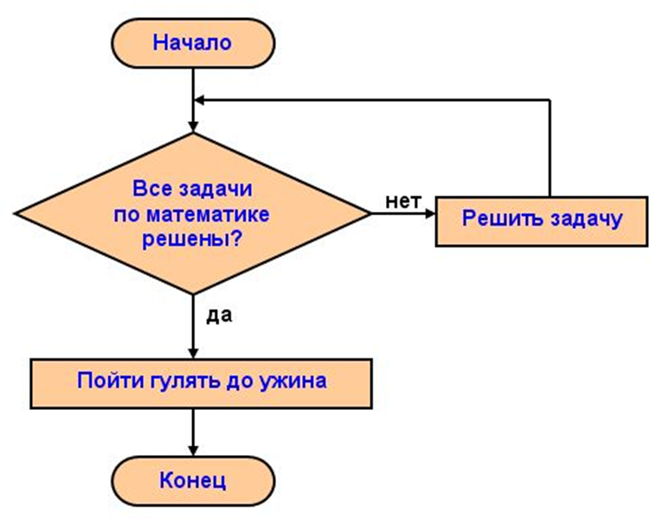

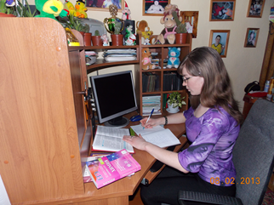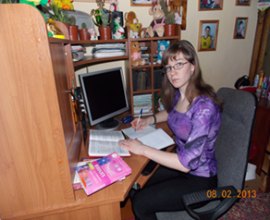

Вот так мы определяем время глагола.

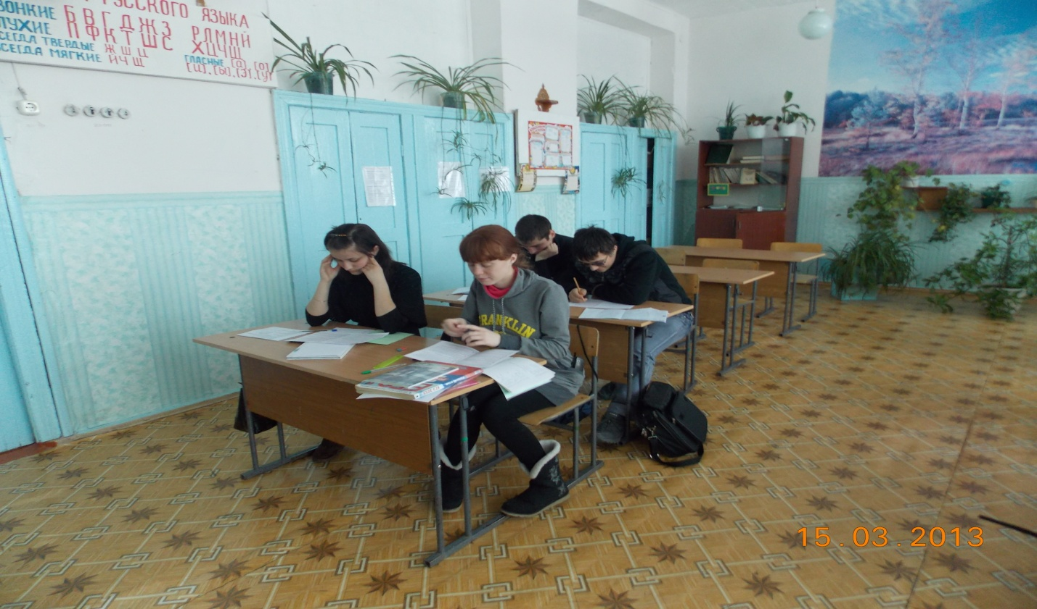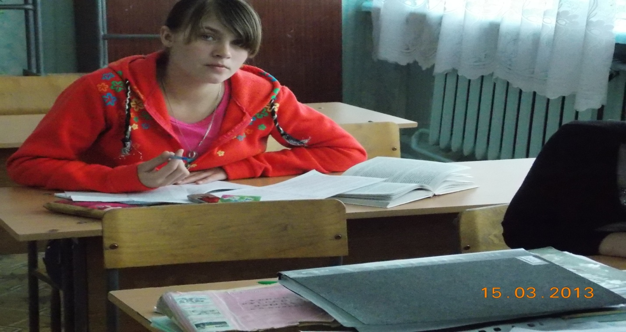

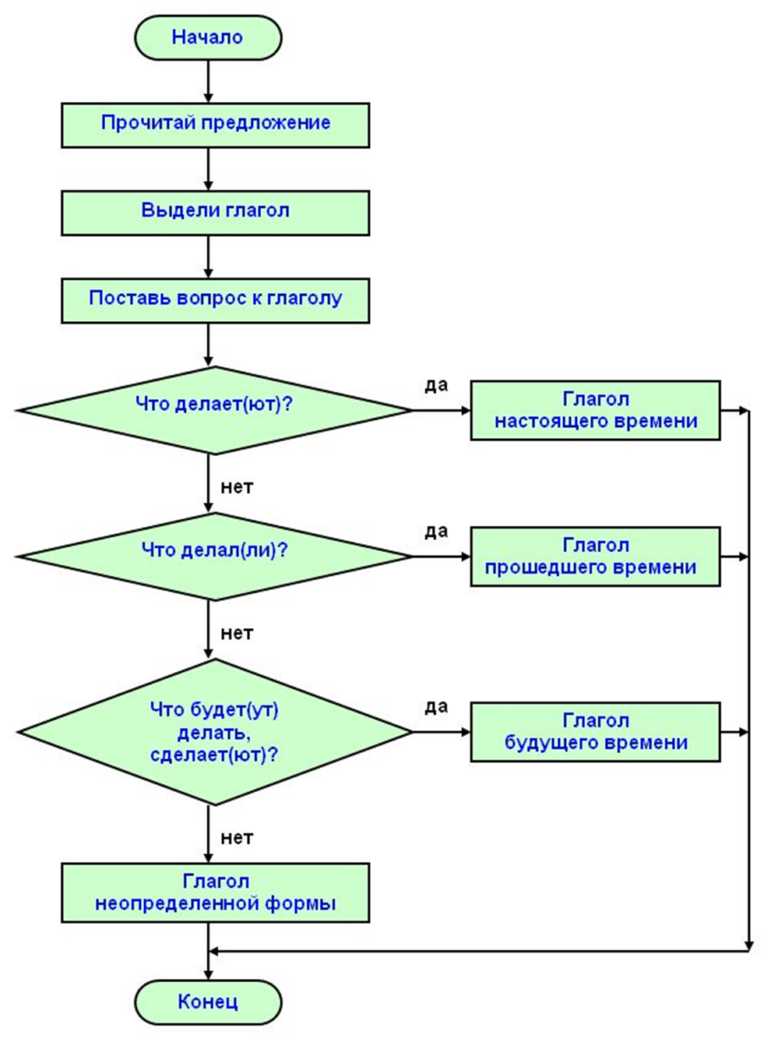

**Я нашла алгоритмы в художественных произведениях:**

* Сказка «Гуси-лебеди»:

**если** съешь ржаного пирожка

**то** спрячу

**иначе** не спрячу

**все**

* «Горячий камень», А.П. Гайдар:

**если**  кто снесет этот камень на гору и там разобьет на части

**то** тот вернет свою молодость и начнет жить сначала

**все**

* Сказка «Дорога счастья» на чувашском языке

**если** суллахаякайсан

**то** вилĕмнетупан

**иначе** пуянлăхтупан

**все**

* Башкирская сказка «Карасай батыр»

**если** унга барhан

**то** унырhын

**иначе** улерhен

**все**

**А вот алгоритмы из школьной жизни**

* Расписание уроков
* График подачи звонков
* Расписание кружков
* График экзаменов, консультаций и т.д.

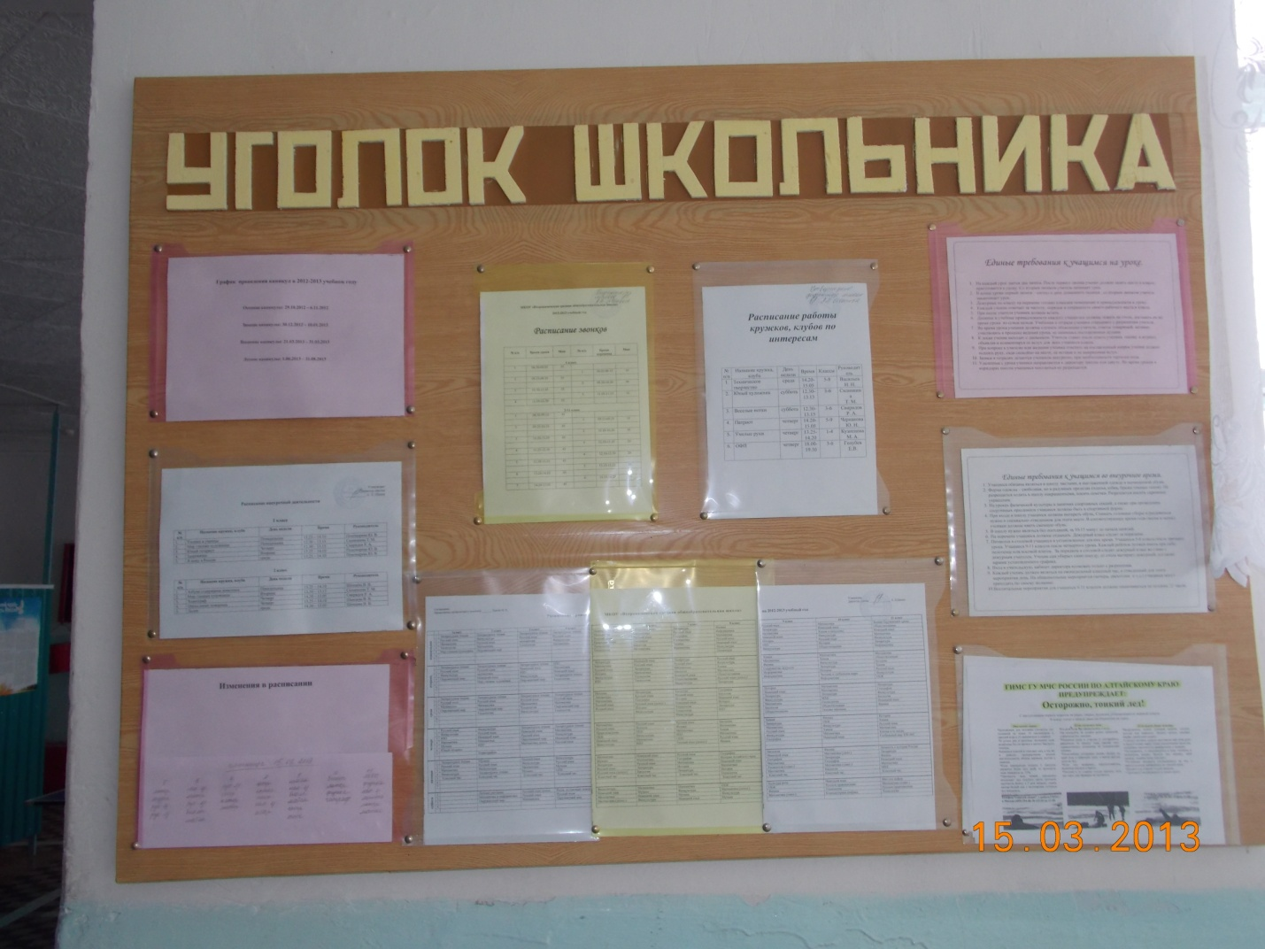

**Эти алгоритмы я встретила на школьных предметах**

* Как писать сочинение, изложение, диктант
* Как решать задачи по химии, математике, физике
* Как сделать перевод по английскому языку
* Как выучить стихотворение и т.д.

**На уроках русского языка я заметила алгоритмы в пословицах.**

**пока**  греет солнышко

**нц**

готовь сено

**кц**

**если** мало звезд на небе

**то** к ненастью

**все**

Итак, любую пословицу можно оформить в виде алгоритма.

**В свободное время я люблю петь. Алгоритмы встретились мне и в песнях**

* Песня «Если с другом вышел в путь»

**если** с другом вышел в путь

**то** веселей дорога

**все**

* Песня из фильма-сказки «Золотой ключик»

**пока** живы жадины вокруг

**нц**

удачи мы не выпустим из рук

**кц**

**Заключение**

Это неполный перечень алгоритмов, которые я смогла увидеть, заметить и провести некоторую классификацию. В будущем я хочу продолжить это исследование, обогатив свои знания на уроках информатики и используя информацию из повседневной жизни. Я хочу научиться строго планировать свой день, потому что совсем скоро я выхожу в студенческую жизнь.

Я думаю, что алгоритмы еще можно классифицировать по каждому предмету, по каждому классу.

Мне стало интересно: как смотрят на тему «Алгоритмы» мои одноклассники и я провела небольшой опрос.

На вопросы отвечали 8 учеников.

|  |  |  |  |  |
| --- | --- | --- | --- | --- |
| Вопросы | Ответы учащихся | | |  |
| да | нет | не знаю |  |
| Понравилось ли вам изучать тему «Алгоритмы» | 8 |  |  |
| Выполняешь ли ты алгоритм «Режим дня» ежедневно | 5 | 3 |  |
| Нравится ли тебе составлять алгоритмы? | 6 | 1 | 1 |  |

Итак, моим одноклассникам тоже нравится тема «Алгоритмы», к сожалению, не все охотно выполняют их, т. е даже режим дня.

Я решила проверить умеют ли мои одноклассники планировать свой день. Вот что получилось.

**Алгоритм «Планируем свой день»**

На вопросы отвечало 8 человек 11 класса

|  |  |  |  |  |  |  |  |  |  |
| --- | --- | --- | --- | --- | --- | --- | --- | --- | --- |
| Ответы учащихся | Сон | Быт | Занятия в школе | Самостоятельная работа (домашняя работа) | Кружки, секции | Прогулка | Развлечения | Общение с друзьями | Транспорт |
| 8 | 7-8ч | 1-3 | 6,5 | 2-4 | 0-1,5 | 1-2 | 2 | 1-2 | 0-0,5 |

Из хронокарты можно увидеть, что:

Больше всего времени ушло на сон

Времени не хватило на развлечения, общение с друзьями

Самым важным занятием было - занятия в школе

Удалось ли выполнить намеченный план - нет

Вывод: чтобы план стал реальностью - реально спланировать свой день.

Литература.

1. Козырев Н.Н. Изучаем тему “Алгоритмы и исполнители”. Информатика и образование, № 1, 2, 2003г.
2. Угринович Н.Д. Информатика и информационные технологии. Учебник для 10-11 классов/Н.Д. Угринович. – М.: БИНОМ. Лаборатория знаний, 2010.
3. Челак Е.Н., Конопатова Н.К. Развивающая информатика. Методическое пособие. – М.: Лаборатория Базовых Знаний, 2001 г. – 208 с.
4. Шафрин Ю.А. Информационные технологии. – М.: Лаборатория Базовых Знаний, 1998.
5. В.А.Коднянко. Алгоритмы и алгоритмизация.
6. Русские народные сказки.
7. А.П. Гайдар Горячий камень.
8. Сказки народов мира.
9. А.Г. Асмолов Формирование УУД в основной школе: от действия к мысли. Система заданий- М.:Просвещение,2011